2022/2023 EĞİTİM ÖĞRETİM YILI ……………………. ORTAOKULU
FEN BİLİMLERİ DERSİ 6.SINIF 1.DÖNEM 1.YAZILI
Ad Soyad: No: Sınıf:
Aşağıdaki bulmacayı çözünüz. (10x1p)  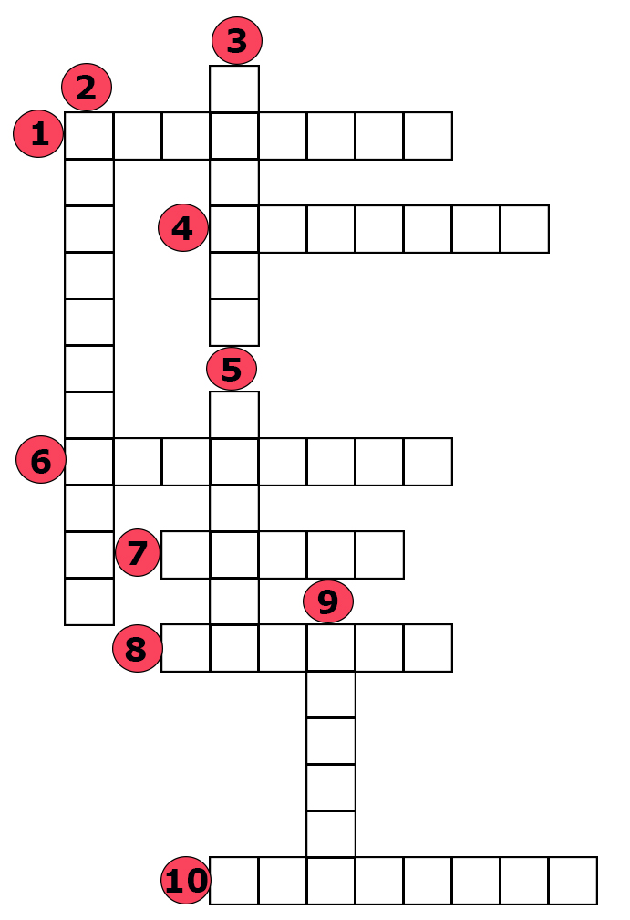  1. Güneş sisteminin oluşumu sırasında ortaya çıkan aşınmış kaya ve metal parçalarıdır.  2. Dünya, Güneş ile Ay arasına girdiği zaman oluşan tutulmadır.  3. Güneş tutulması sırasında Ay’ın evresidir.  4. Vücuda şekil verip hareket etmesini sağlayan kemik ve eklemlerden oluşan yapıdır.  5. En küçük karasal gezegendir.  6. atmosfere girdikten sonra tamamen yok olmayıp yeryüzüne ulaşan gök taşlarıdır.  7. kemiklerin birbirine bağlandığı yerdir.  8. Yan yatmış varil gibi dönen gezegendir.  9. Uranüs’ün ikizi olarak bilinen gezegendir.  10. Besinlerin kana karışabilecek kadar küçük parçalara ayrılması olayıdır.  Rulo, el feneri, strafor top, tel ve pinpon topu kullanarak aşağıdaki düzeneği hazırlayan öğrenciler pinpon topunu 1 ve 2 numaralı yerlere getirerek gözlemliyor. Bu düzenekle temsil edilen olaylarla ilgili aşağıdaki cümleler doğru ise “D” yanlış ise “Y” sütununu işaretleyiniz. (8x1p)  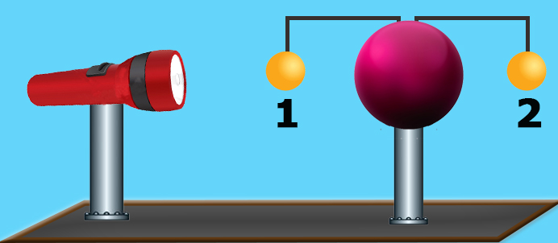  D Y  1.olay sadece gündüz gözlemlenir.  2.olay, 1.olaydan daha uzun sürer.  1.olayda Dünya’nın gölgesi Ay’ın üzerine düşer.  2.olay geceleri gözlemlenir.  1.olay çıplak gözle izlenebilir.  2.olayda güneş, dünya ile Ay arasına girer.  1.olayın gerçekleşebilmesi için el feneri, pinpon topu ve strafor topunun aynı doğrultuda olması gerekir.  Pinpon topunun strafor topundan küçük olmasının nedeni Ay’ın Dünya’dan küçük olmasıdır.  Aşağıda güneş sisteminde bulunan P, R, S ve T gezegenlerinin Güneş’e olan uzaklıkları verilmiştir. Bu gezegenlerle ilgili verilen bilgilere göre gezegenlerin isimlerini yazınız. (4x1p)  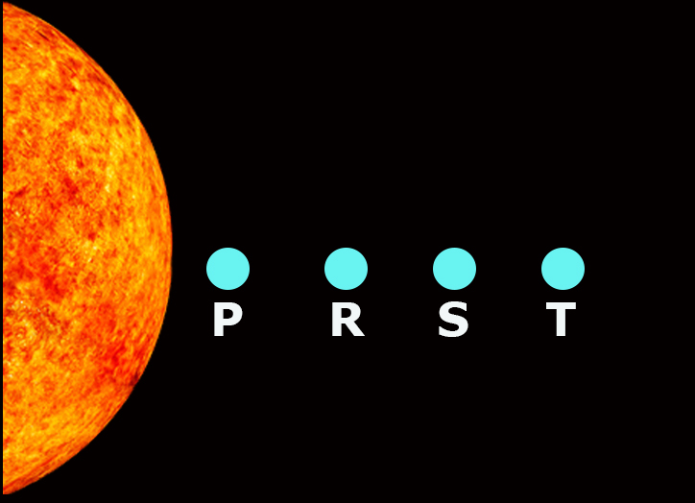  - P gezegeni en sıcak gezegendir.  - R gezegeni karasal gezegen olup P gezegeninden daha büyüktür.  - S gezegeni dış gezegenlerin en büyüğüdür.  - T gezegeni S gezegeninden sonraki 2.gezegendir.  P: ………………………………. R: …………………………….  S: ……………………………… T: …………………………….  Aşağıdaki numaralı kas çeşitleri ile ilgili cümleleri doğru tamamlayan ifadeyi boş bırakılan yere yazınız. (8p)  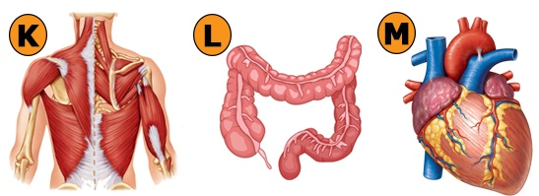  - K kası ………………….. kastır. M kası …………….…. kasıdır.  - …………….. ve ……………… kasları isteğimiz dışında çalışır.  - M kasının yapısı ……………. kasına çalışması ise ……………….kasına benzer.  - L kası ………….. süre çalışırken K kası ………….. süre çalışır.  - K kası çabuk …………………………. , L ve M kası ………………………………..  Aşağıdaki deney düzeneğini oluşturan öğrenciler bisküvilerin bıçaklı çark tarafından parçalanmasını ve bisküvinin süzgece kadar ilerlerken geçirdiği değişimi gözlemliyorlar. Buna göre düzenekteki araçların sindirim sisteminde temsil ettiği yapıların isimlerini yazınız. (4x2p)  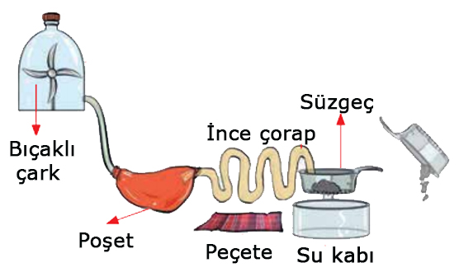  Bıçaklı çark: …………………………………………  Poşet: ………………………………………………….  İnce çorap: ………………………………………….  Peçete: ……………………………………………….  Kayra’nın kartona çizip oluşturduğu aşağıdaki modeli raptiyeleri kullanmadan önce ve raptiyeleri kullandıktan sonra hareket ettiriyor. Buna göre Kayra bu etkinliğin sonucunda ne öğrenmiştir? (3p)  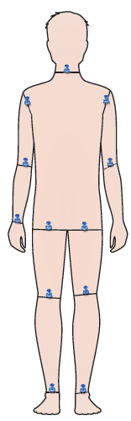  Aşağıdaki soruların cevaplarını işaretleyiniz. (3x2p)  1. Aşağıda Melike’nin hazırladığı iskelet modeli verilmiştir.  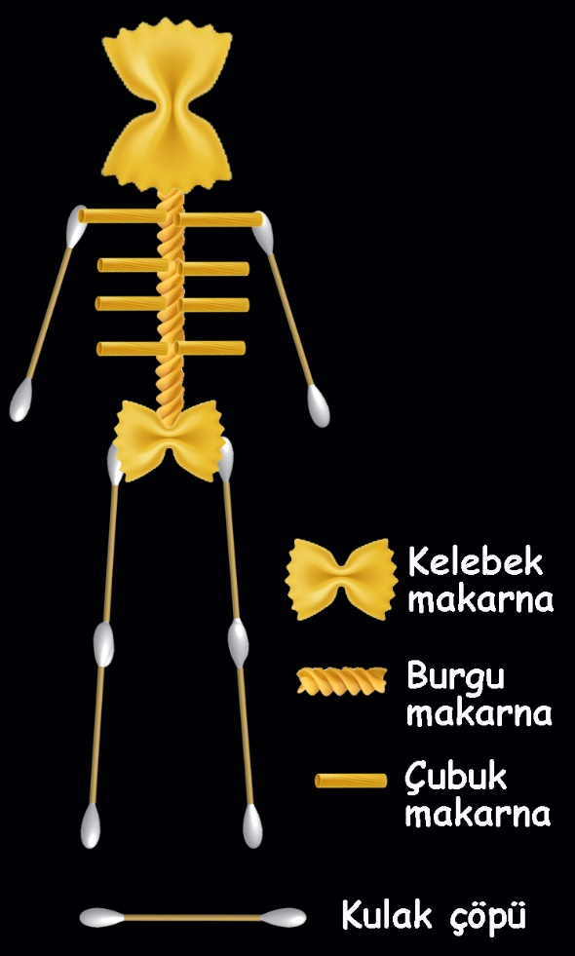  Bu modele göre,  l. Kelebek makarna sadece yassı kemikler kullanılmıştır.  ll. Burgu makarna uzun kemikler için kullanılmıştır.  lll.Kulak çöpü ve çubuk makarna, kısa kemikleri modellemek için kullanılmıştır.  ifadelerinden hangileri söylenemez?  A) Yalnız l B) Yalnız ll  C) ll ve lll D) l, ll ve lll  2. Begüm etkinlikteki numaralandırılmış kaslarla ilgili boş bırakılan bölüme soru yazacaktır.  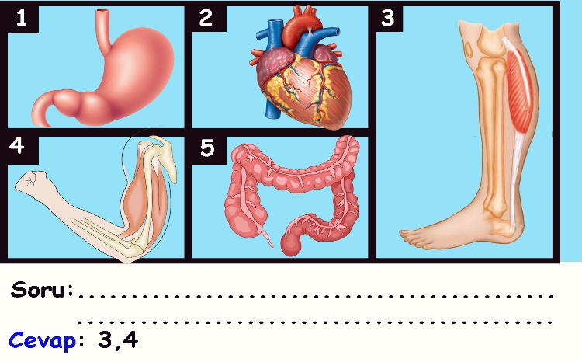  Verilen cevaba göre Begüm aşağıdaki sorulardan hangisi yazarsa etkinliği doğru tamamlar?  A) Hangi yapılarda düz kas bulunur?  B) Hangi kaslar yorulmadan ve yavaş çalışır?  C) hangi yapılardaki kaslar istek dışı çalışır?  D) Hangi yapılarda çizgili kas bulunur? | Aşağıdaki grafiklerde bazı gezegenlere ait özellikler verilmiştir. Harflerle gösterilen gezegenlerin yanındaki boşluğa uygun numarayı yazınız. (8x2p)  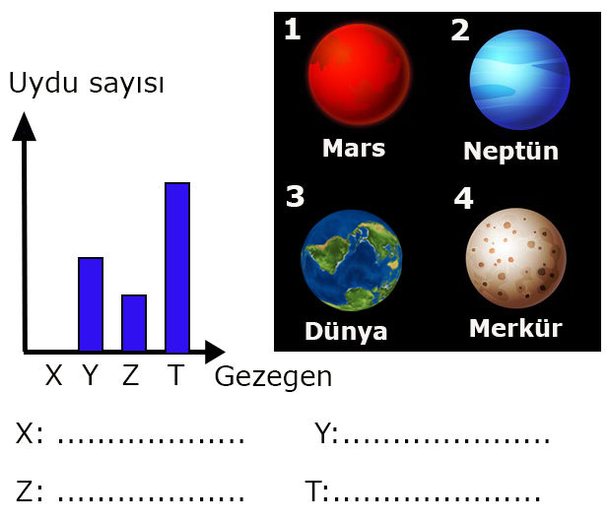  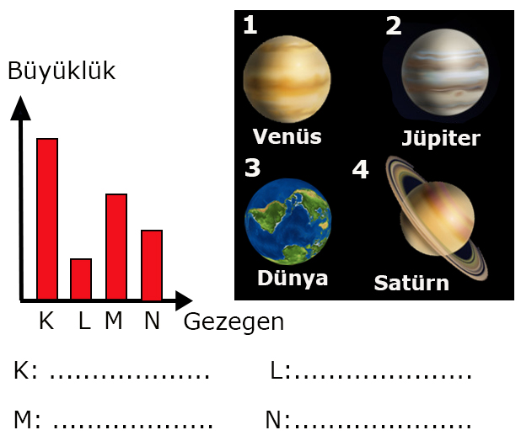  Aşağıdaki resimlerde gösterilen kemik ve eklem çeşitlerinden uygun olanları işaretleyiniz. (12x1p)  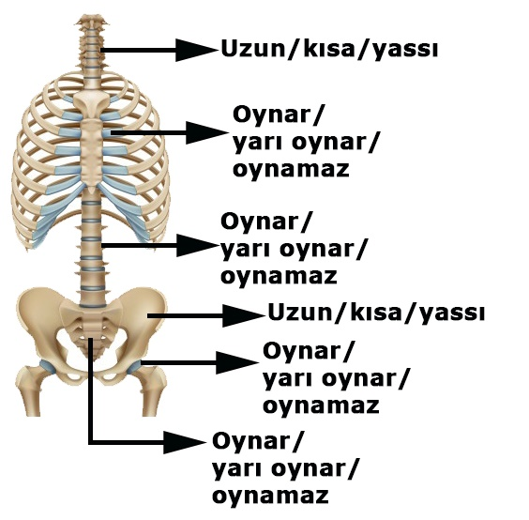  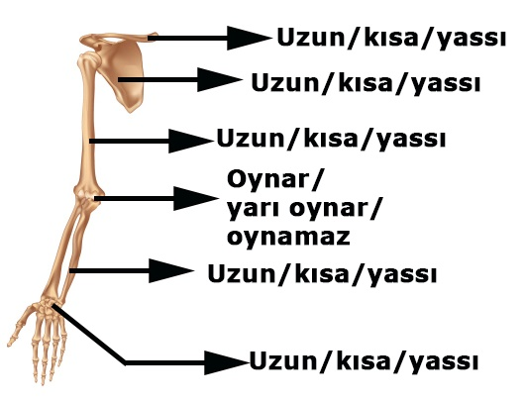  Karpuz, çilek ve portakalın büyüklüğüne dikkat ederek aşağıda verilen numaralı yerlere yerleştirildiğinde tutulmaların gerçekleşip gerçekleşmediğini ve gerçekleşebilecek tutulma çeşidini yazınız. (5x2p)  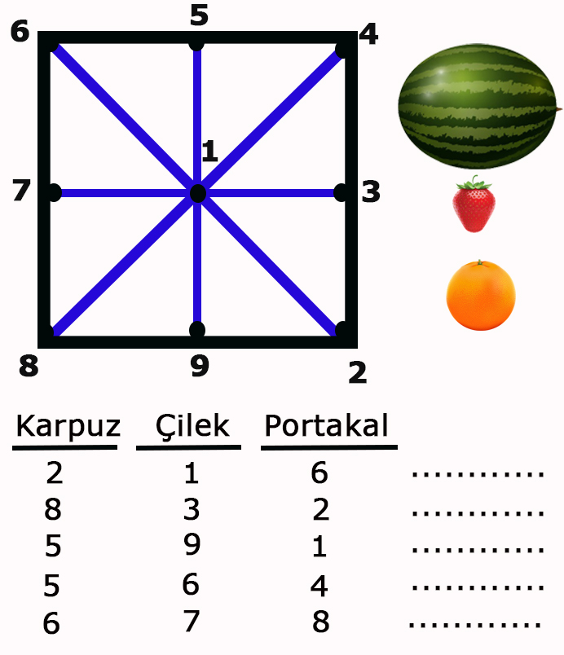  Aşağıdaki resimde oklarla gösterilen organların isimlerini ve sindirim çeşitleri ile ilgili numaraları uygun bölümlere yazınız. (15x1p)  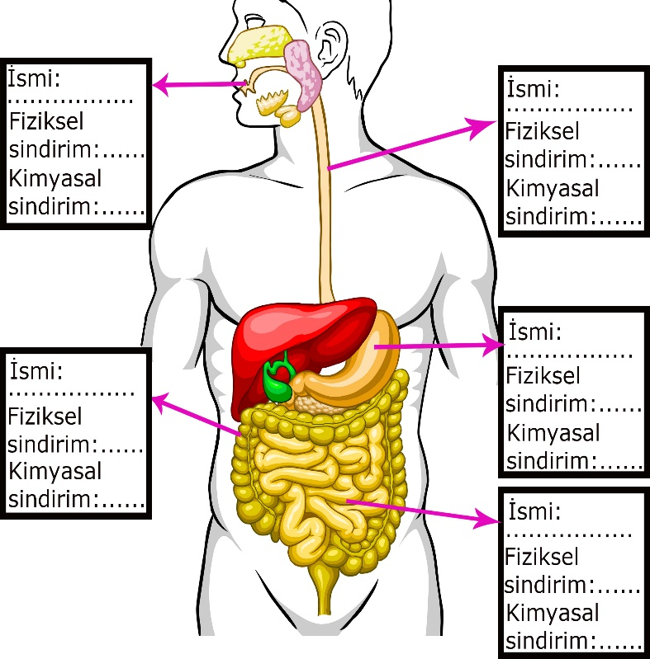  1. Çiğneme 2.Safra 3.Kaslar  4.Mide özsuyu 5. Tükürük 6.Pankreas özsuyu  3. Gök cisimleri ile ilgili aşağıdaki oyunu oynayan öğrencilerin oluşturduğu gruplardan bir öğrenci gök cismi ile ilgili bilgi verirken diğer öğrenci gök cismini tahmin ediyor. Her doğru tahmin gruba 20 puan kazandırırken her yanlış tahmin gruba 10 puan kaybettiriyor.  1.grup Tahmin  Dünya yüzeyine çarpmadan atmosferde yanarak yok olan gök cismidir. Melek Meteorit  Çeşitli gök cisimlerinden koparak uzay boşluğunda serbest halde dolanan kaya parçalarıdır. Gizem Gök taşı  Güneş tutulmasında karanlıkta kalan gök cismidir. Enes Dünya  Ay tutulmasında karanlıkta kalan gök cismidir. İlbey Güneş  2.grup Tahmin  Bir yıldızın etrafında dolanan kendi ışığını üretemeyen gök cismidir. Eymen Gezegen  Güneş tutulmasında güneşin ışınlarını engelleyen gök cismidir. Doğa Ay  Ay tutulması sırasında güneşin ışınlarını engelleyen gök cismidir. Buğra Dünya  Ay, güneş ile dünya arasında kaldığında gerçekleşir. Ela Ay tutulması  Buna göre, hangi grup oyunu kaç puan ile kazanır?  A) 1.grup 20 puanla oyunu kazanır.  B) 2.grup 50 puanla oyunu kazanır.  C) 2.grup 20 puanla oyunu kazanır.  D) 1.grup 30 puanla oyunu kazanır.  ………………………..  Fen Bilimleri Öğrt.  Başarılar dilerim

Cevap anahtarı:
BULMACA: 1. ASTEROİT / 2.AY TUTULMASI / 3. YENİAY / 4. İSKELET/ 5.MERKÜR / 6.METEORİT / 7.EKLEM / 8.URANÜS/ 9. NEPTÜN / 10.SİNDİRİM

GEZEGENLER: X: 4 / Y: 1 / Z: 3 / T: 2 K: 2 / L:1 / M: 4 / N: 3

DOĞRU/ YANLIŞ:
D / D / Y / D/ Y/ Y / D/ D

GEZEGENLER:
P: VENÜS / R: DÜNYA / S: JÜPİTER / T: URANÜS

KEMİK VE EKLEM ÇEŞİTLERİ
1.RESİM: KISA / YARI OYNAR / YARI OYNAR / YASSI / OYNAR / OYNAMAZ

2.RESİM: YASSI / YASSI/ UZUN / OYNAR/ UZUN/ KISA

KAS ÇEŞİTLERİ
ÇİZGİLİ – KALP/ L-M / K-L / UZUN- KISA / YORULURKEN – YORULMAZ

SİNDİRİM DENEYİ:
BIÇAKLI ÇARK: AĞIZ / POŞET: MİDE / İNCE ÇÖRAP: İNCE BAĞIRSAK / PEÇETE: KAN DAMARI

KAYRA’NIN ETKİNLİĞİ: RAPTİYELER EKLEMLERE BENZETİLDİĞİNDE EKLEMLER HAREKET ETMEYİ SAĞLAR.

TUTULMA:
GÜNEŞ TUTULMASI / YOK / AY TUTULMASI / YOK / GÜNEŞ TUTULMASI

SİNDİRİM SİSTEMİ:
AĞIZ- 1- 5 / YEMEK BORUSU – YOK- YOK / MİDE – 3- 4 / KALIN BAĞIRSAK – YOK- YOK / İNCE BAĞIRSAK – 2 – 6

TEST:
1- C / 2-D / 3- B

